

**教育平台线上课程用户行为数据分析与展示系统**

**项目管理计划**

Wisdom Group开发小组

**2023年6月**

1. **项目背景**

1.1项目开发背景

近年来，随着互联网与通信技术的高速发展，学习资源共享与建设呈现出新的发展趋势，多样化的线上教育平台如雨后春笋般争相涌入大众视野。尤其是在2020年初至今，受新冠肺炎疫情的冲击下，学生返校进行线下授课收到严重阻碍，由此，网络线上平台由此成为“互联网+教育”成果的重要发展领地。

而每个学生的学习需求和学习风格都是不同的，传统的教育平台通常只提供一些固定的课程列表，无法满足学生的个性化需求，如何根据教育平台把握用户信息，掌握用户课程偏好并提供精准的远程课程推荐服务成为了线上教育的热点话题。因此，利用数据分析技术对教育平台的线上信息和用户学习信息进行研究具有重大意义。

1.2项目开发目的

教育平台的线上课程智能推荐系统的开发目的是为了提供个性化的学习体验，帮助学习者更高效地选择适合他们的课程。具体如下：

1.提供个性化学习体验：每个学习者的兴趣、学习能力和目标都不同，智能推荐系统可以根据学习者的个人特征和需求，为他们提供定制化的课程推荐。这样可以让学习者更加专注于感兴趣的主题，提高学习效果。

2.增加学习者参与度：通过为学习者推荐相关性强、吸引人的课程，智能推荐系统可以提高学习者的参与度和积极性。当学习者感到兴趣和满足时，他们更有可能保持学习动力，提高学习的质量和持续性。

3.提高学习效率：智能推荐系统可以根据学习者的学习历史、知识水平和学习目标，推荐合适的课程和学习路径。这样可以避免学习者选择不适合自己的课程或者学习重复内容的情况，提高学习效率，节省学习时间。

4.丰富学习资源：教育平台通常拥有大量的课程资源，但学习者可能无法很好地发现和利用这些资源。智能推荐系统可以通过分析学习者的偏好和行为，向他们推荐他们可能感兴趣的课程，帮助他们发现更多有价值的学习资源。

5.促进个人发展：智能推荐系统可以根据学习者的兴趣和学习目标，为他们推荐相关领域的进阶课程或学习机会。这有助于学习者的个人发展，帮助他们深化知识和技能，拓展职业发展的可能性。

总而言之，教育平台的线上课程智能推荐系统的开发目的是为了提供更好的学习体验，增加学习者参与度，提高学习效率，丰富学习资源，并促进学习者的个人发展。通过个性化的推荐，学习者可以更好地满足自己的学习需求，实现个人学习目标。

1.3项目开发意义

1.提升用户体验：智能推荐系统可以根据用户的个性化需求和兴趣，为他们推荐最适合的课程。通过分析用户的学习历史、评价、行为等数据，系统可以准确预测用户的兴趣和喜好，从而为其提供个性化的课程推荐。这样一来，用户可以更加方便地找到符合自己需求的课程，提升学习效果，增强学习动力，提高用户满意度和忠诚度。

2.优化资源分配：教育平台通常拥有大量的在线课程资源，而每个用户的需求和兴趣可能不同。通过智能推荐系统，可以根据用户的特点和学习情况，将资源进行智能匹配和分配，使得每个用户都能够获得最适合自己的学习资源。这样可以提高资源的利用率，避免资源的浪费，提高教育平台的整体效益。

3.促进个性化学习：每个学生的学习能力、学习风格和兴趣爱好都有所不同。传统的教学模式无法满足每个学生的个性化需求。智能推荐系统可以根据学生的学习情况和兴趣特点，为其推荐最合适的学习内容和学习方式，实现个性化学习。这种个性化的学习方式可以更好地激发学生的学习兴趣，提高学习效果，培养学生的自主学习能力。

4.数据驱动的决策：智能推荐系统能够收集和分析大量的学习数据，包括学生的学习行为、学习成绩、评价等信息。通过对这些数据的挖掘和分析，教育平台可以了解用户的学习习惯、学习偏好和学习进展，从而更好地调整和优化课程内容、教学方法和学习资源。这种数据驱动的决策可以帮助教育平台提高教学质量，不断优化用户体验，实现教育的个性化和高效化。

5.市场竞争优势：教育行业竞争激烈，有了智能推荐系统，教育平台可以提供更个性化、精准的课程推荐，吸引更多用户，并与其他竞争对手形成差异化竞争优势。

6.持续改进和创新：通过不断收集和分析用户数据，教育平台可以了解用户的学习需求和喜好的变化趋势，及时进行课程更新和改进。这有助于保持教育平台的活力和竞争力，并能够更好地适应教育市场的变化。

7.数据挖掘和研究价值：智能推荐系统积累了大量的学习数据，这些数据对于教育研究具有重要价值。研究人员可以利用这些数据来分析学生学习的模式、行为特点和学习成效，为教育理论和实践提供有力的支持和指导。

总而言之，教育平台的线上课程智能推荐系统的项目开发意义重大。它可以提升用户体验、优化资源分配、促进个性化学习，支持数据驱动的决策，增强竞争力和市场份额，并具有持续改进和研究的价值。通过智能推荐系统，教育平台能够更好地满足用户需求，提高学习效果和用户满意度，推动教育行业的发展和创新。

1. **范围计划（WBS）**

2.1项目工作分解结构

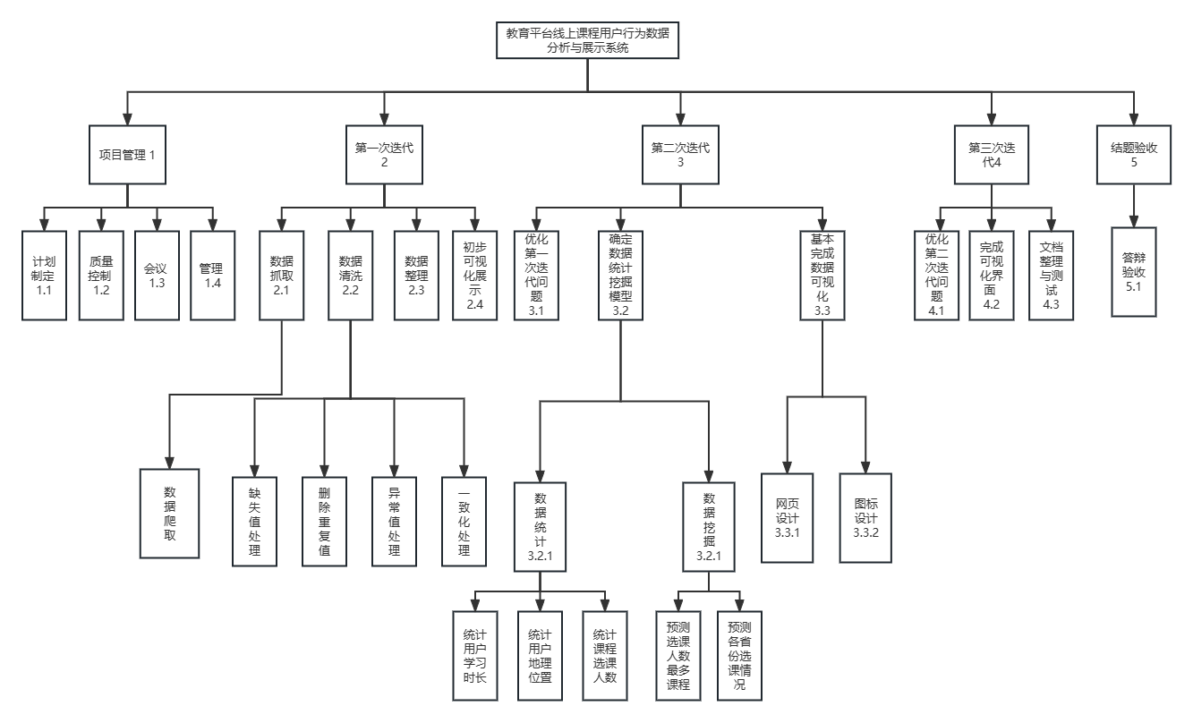

WBS_项目工作总的工作分解结果

2.2软件生命周期模型

针对项目——教育平台线上课程用户行为数据分析与展示系统的特点，和我们团队成员平均对数据采集统计，以及现实对项目的时间要求，该项目决定采用Scrum敏捷开发模型！

采用Scrum敏捷开发模型理由详情：

1）本次开发系统的时间较短，且由于团队成员开发经验较少，可能需要进行多次改进。此特点符合Scrum敏捷开发模型效率高、适应频繁变化的特点。

2）数据分析与展示系统的任务可以大致分为采集和清洗数据，设计数据库，分析数据，展示数据，这些任务基本可以分别完成。也就是说，在项目构件初期，可以将其划分为相互关联，同时也能独立运行的小项目。针对此特点，我们根据各成员自身掌握的技术栈进行任务分工，最后集成各模块。

3）我们团队成员数量较少，可以直接面对面交流，比起文档更倾向于通过测试来衡量系统软件质量。由测试驱动而不是文档驱动，这正是Scrum敏捷开发模型的一个特点。

4）我们团队所有成员都有参与Scrum敏捷开发的经历。使用Scrum敏捷开发方式对项目的开展和管理有利。

2.2.1软件生命周期模型（图示表示）

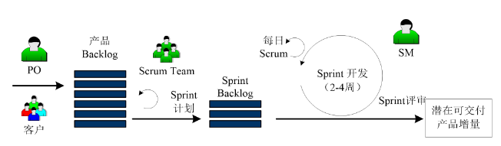

**3.项目整体方案**

3.1 软件规划

我们预期的成果是：

一个基于在线教育平台数据信息的分析展示系统。

初步建立一个较为完善的教育平台线上课程用户行为数据信息系统，完成对在线教育平台上用户的登录信息（用户id、用户登录时间、登录地址）、用户在教育网站学习的信息（学生id、课程id、开始学习时间、结束学习时间、学习进度、课程价格）、新用户相关的注册信息（用户id、注册时间、最近一次注册时间、加入的课程数量、退出的课程数量、总学习时长、学校）的录入。

可以方便的对任一用户、任一课程的信息查询。

可以通过对数据的统计分析，得出地理位置、课程价格等因素与课程选择数量的联系。

可以以图形、图表等形式清楚直观地展示数据以及数据之间的关联。

3.2 需求开发

随着互联网的发展，线上教育的兴起成为一大势头，在经历了新冠疫情的冲击后，在线教育平台更是迎来了一波飞速发展。据统计，到2023年,中国在线教育市场规模将达到3452亿元人民币,同比增长约27.3%。越来越多的教育机构踏入在线教育的领域，希望能够获得开设在线课程的指导经验，此系统能够解决这类用户的需求。

3.3 软件结构设计：

因为软件结构设计和项目工作分解结构有着密切的关系。在做项目工作分解结构的时候就考虑了软件结构设计，所以我们项目的项目工作分解结构和软件结构设计是一致的。下面将相应的图插入如下：

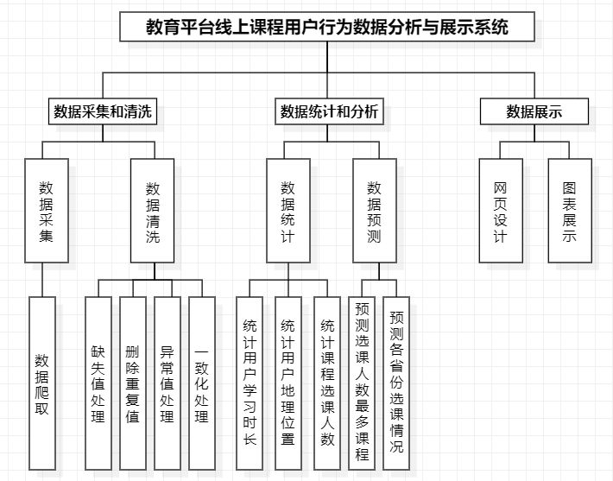

系统中的模块布局

1. 数据分析与挖掘算法设计

数据分析与挖掘算法设计将在6月28日展开。将由数据分析与挖掘设计人员依据前期已经做好的需求分析和软件结构来设计我们的算法。

1. 实施

我们将在6月30日时候正式启动编程实现。我们将历时一周的时间来完成系统的代码实现。我们将使用前端技术来开发展示页面。

1. 系统集成

即是执行我们的项目测试，我们计划用2天的时间来测试我们的系统。我们采用黑盒测试方法测试。我们将依据前期的系统结构和数据库结构设计合理的测试用例。 待软件和环境都测试成功后，我们的系统就可以最终集成了。

1. 提交

系统集成后，编写用户使用文档，就可以发布我的成果了。向课程老师提交我们的作品。

1. 维护

在后期，软件运行时，我们会时刻关注的。

将对软件实施：改正性维护、适应性维护、完善性维护、预防性维护

**4.质量把控**

项目严格遵循GBT 8567-2006 《计算机软件文档编制规范》对于开发软件项目的相关要求，严格把控所有相关流程。经项目组研究决定，成立项目质量保证组，所有涉及到项目质量的问题均由该组全权负责，项目质量保证组组长为第一责任人，小组成员为质量监督员，分别在项目实施的每个流程严格把控产品质量。同时，质量监督员不得与该流程有直接利益关系。

**5. 项目成本及预算**

5.1成本

项目的主要成本为内部人力成本，所有硬件均从外部采购、租借。

|  |  |  |  |  |
| --- | --- | --- | --- | --- |
| WBS | 名称 | 估计值（人时） | 小计（人时） | 总计（人时） |
| 1 | 数据预处理 |  | 20 | 120 |
| 1.1 | 检查重复值 | 5 |  |  |
| 1.2 | 检查缺失值 | 5 |  |  |
| 1.3 | 检查异常值 | 5 |  |  |
| 1.4 | 构造符合项目开发的数据集 | 5 |  |  |
| 2 | 平台用户整体情况分析 |  | 50 |  |
| 2.1 | 平台用户分布分析 | 10 |  |  |
| 2.2 | 平台用户活跃度分析 | 10 |  |  |
| 2.3 | 平台用户流失情况分析 | 10 |  |  |
| 2.4 | 结合分析数据综合分析平台用户活跃度 | 20 |  |  |
| 3 | 线上课程推荐策略设计 |  | 50 |  |
| 3.1 | 用户课程参与情况分析 | 10 |  |  |
| 3.2 | 建立用户课程推荐模型 | 10 |  |  |
| 3.3 | 收费课程与用户学习进度相关分析 | 10 |  |  |
| 3.4 | 进行课程综合推荐策略设计 | 20 |  |  |

5.2预算

项目目前预算为20000元人民币。

5.3其他说明

5.3.1超出预算

不同情况导致的预算超出应由不同责任人负责，具体内容如下：

1. 项目组严格遵守全部流程，没有产生任何大的失误但由于预算确实不足，则由公司补齐相关预算。
2. 如某一流程因人为原因导致预算超出，则超出部分有该流程负责人补齐。

5.3.2奖励机制

如出现预算富余的情况，应该在项目结算后根据项目组贡献情况发放奖金。

1. **人力资源（干系人）**

6.1项目负责人

唐天扬

6.2 Scrum教练

蔡周阳

6.3其他内部干系人（Scrum开发团队成员）任命

刘嘉诚：后端开发工程师，任命为项目质量保证组组员

马弈尧：前端开发工程师，任命为项目质量保证组组员

金骏喆：测试工程师，任命为项目质量保证组副组长

张 伦：前端工程师，任命为项目质量保证组组员

赵宇翔：需求工程师，任命为项目质量保证组长，变更控制委员会成员

张烜华：后端开发工程师，任命为内外沟通大使，风险控制组组员

马婉荣：后端开发工程师，任命为项目质量保证组组员

李 杰：后端开发工程师，任命为项目质量保证组组员

6.4内部干系人联系方式

|  |  |  |
| --- | --- | --- |
| 姓名 | 角色 | 联系信息 |
| 唐天扬 | PO | 1210611257@qq.com |
| 蔡周阳 | SM | 3440433157@qq.com |
| 刘嘉诚 | Scrum 开发团队 | 2818597933@qq.com |
| 马弈尧 | Scrum 开发团队 | 1055518767@qq.com |
| 金骏喆 | Scrum 开发团队 | 2043848493@qq.com |
| 张 伦 | Scrum 开发团队 | 2816293069@qq.com |
| 赵宇翔 | Scrum 开发团队 | 1253596951@qq.com |
| 张烜华 | Scrum 开发团队 | 1040720356@qq.com |
| 马婉荣 | Scrum 开发团队 | 156236954@qq.com |
| 李 杰 | Scrum 开发团队 | 13659782654@qq.com |

6.5外部干系人

李易老师——对课项目进行评审与指导

硬件供应商

目标客户，任命为变更控制委员会成员

投资方，任命为变更控制委员会成员

1. **交流（沟通管理）**

7.1内部干系人之间的交流

内部干系人之间采用QQ群的方式进行沟通，同时内部干系人在工作时处于同一房间，可以进行无缝的沟通。

7.2内外部的沟通

为实现项目内外部之间的沟通协调，项目开发组特设置岗位：内外沟通大使，负责内容如下：

1. 及时整理内部信息向外部干系人做同步
2. 及时将外部干系人的相关意见和观点向内部传达
3. 作为内外沟通的渠道维持双方的关系
4. **工具技术**

数据分析工具：数据分析工具，数据分析和挖掘的工具和库，如Python的数据分析库（如Pandas、NumPy）、

数据可视化工具（pyecharts、R（forecast）、powerbi、R（htmlrept））等。

1. **进度计划(时间表）**

|  |  |  |  |  |  |
| --- | --- | --- | --- | --- | --- |
| 标识 | 活动 | 预计开始时间 | 预计结束时间 | 活动历时估算 | 负责人 |
|
| 1.1 | 定义需求方向 | 2023/6/26 | 2023/6/26 | 1 | 唐天扬 |
| 1.2 | 寻找数据集来源 | 2023/6/26 | 2023/6/26 | 1 | 唐天扬 |
| 1.3 | 定义数据分析内容 | 2023/6/26 | 2023/6/26 | 1 | 蔡周阳 |
| 1.4 | 完成需求规格说明书 | 2023/6/27 | 2023/6/28 | 2 | 蔡周阳 |
| 2.1 | 管理风险分析 | 2023/6/29 | 2023/6/29 | 1 | 马弈尧 |
| 2.2 | 进度风险分析 | 2023/6/29 | 2023/6/29 | 1 | 金骏喆 |
| 2.3 | 资源风险分析 | 2023/6/29 | 2023/6/29 | 1 | 张 伦 |
| 2.4 | 技术风险分析 | 2023/6/30 | 2023/6/30 | 1 | 赵宇翔 |
| 2.5 | 计划成本管理 | 2023/6/30 | 2023/6/30 | 1 | 张烜华 |
| 2.6 | 成本估算 | 2023/6/30 | 2023/6/30 | 1 | 马婉荣 |
| 2.7 | 成本预算 | 2023/6/30 | 2023/6/30 | 1 | 李 杰 |
| 3.1 | 完成数据集获取 | 2023/6/27 | 2023/6/28 | 2 | 刘嘉诚 |
| 3.2 | 完成数据集清洗与整理 | 2023/6/28 | 2023/6/29 | 2 | 刘嘉诚 |
| 3.3 | 初步完成数据可视化 | 2023/6/29 | 2023/6/30 | 2 | 马婉荣 |
| 4.1 | 前端展示页面设计 | 2023/7/3 | 2023/7/3 | 1 | 唐天扬 |
| 4.2 | 确定数据挖掘模型 | 2023/7/3 | 2023/7/3 | 1 | 唐天扬 |
| 4.3 | 确定数据统计挖掘功能点 | 2023/7/3 | 2023/7/3 | 1 | 马婉荣 |
| 4.2 | 基本完成数据可视化 | 2023/7/3 | 2023/7/4 | 2 | 刘嘉诚 |
| 5.1 | 完善可视化界面 | 2023/7/5 | 2023/7/6 | 2 | 李 杰 |
| 5.2 | 文档整理与测试 | 2023/7/6 | 2023/7/6 | 1 | 唐天扬 |
| 6 | 答辩与展示 | 2023/7/7 | 2023/7/7 | 1 | 唐天扬 |

**10.阶段目标及节点**

6.27 项目启动并成立团队，制定项目管理计划

6.30 第一次迭代结束

7.04 第二次迭代结束

7.06 第三次迭代结束

7.07 进行汇报、总结，项目收尾

**11. 变更控制**

11.1 变更控制委员会

经项目组研究决定，成立变更控制委员会，不设组长一职，权力分配上项目组方面和其他相关方方面各百分之五十，可有效避免利益冲突。变更控制委员会的主要职责是：

1. 评估变更：负责评估提交上来的变更请求，通过分析变更的目的、要求和影响来决策是否通过该项变更请求。如果拒绝某一项变更请求要给出拒绝理由并公示。
2. 变更评审：初步的分析所提交的变更请求是否满足提交要求，如果满足要求则可以提交变更控制委员会评估，如果不满足要求则需要打回并补充完善信息。

11.2 变更控制流程

1. 变更申请 —— 变更申请部门填写《变更申请表》对变更进行具体描述，说明变更的理由，变更的计划时间，变更前后情况描述，变更的而风险评估及相关的预防措施。

2. 变更评估 —— 变更控制委员会组织成员对变更进行风险评估，制定相应的行动计划，明确相关的责任人和完成时间，同时确定变更的级别。

3. 变更申请批准 —— 质量保证组组长批准变更申请，并明确变更期望得到的数据或期望接受的标准。

4. 变更执行 —— 各环节负责人按变更行动计划组织完成相应的行动，并对行动过程中产生的文件、记录进行收集和整理，交由隶属于变更控制委员会的质保部们存档。

5. 变更批准 —— 在所有的变更行动都完成且符合预期的情况下，质量保证组组长上报项目负责人申请完成变更。

6. 变更存档 —— 涉及变更的所有部门对变更产生的相关内容进行存档，方便日后回看。

**12. 风险**

12.1潜在风险分析

1. 需求风险：需求已经成为项目基准但仍在变化（风险等级C）、需求定义模糊（风险等级B）
2. 组织和管理风险：管理层拖延导致进度缓慢（风险等级A）、预算削减打乱项目计划（风险等级C）
3. 人员风险：开发人员和管理层关系紧张导致决策缓慢（风险等级C）、某些人员需要更多时间来适应不太熟悉的软件工具和环境（风险等级A）、项目组成员之间的矛盾冲突（风险等级B）、人员流动导致无法按照预计时间完成（风险等级C）
4. 开发环境风险：设施不能及时到位（风险等级B）、开发环境未及时匹配（风险等级C）
5. 产品风险：开发额外的不需要的功能以至于耽误进度（风险等级C）、与其他硬件软件不兼容导致无法运转（风险等级A）
6. 过程风险：大量无关紧要的工作导致进程比预期慢（风险等级A）、前期的质量保证行为不真实导致后期的重复工作（风险等级C）、风险管理粗心导致未能发现有关风险（风险等级C）

12.2风险对策

成立风险控制组，由项目负责人兼任组长一职，对所有风险评估等级为A和B的风险制定相关预案并分发给所有成员，要求成员认真阅读，在风险发生的时候严格按照预案的相关流程操作以最大程度的减少损失。